**105**

**Título**

Peces de agua dulce: alternativas de conservación

**Autores**

Ángela Liliana Gutiérrez-Cortésa, Carlos A. García-Alzateb, Yesid Fernando Rondón-Martínezc, Yuliana Chala-Velásqueza, Juan David Guzmán-Ayalad y Robinson Fabián Sánchez-Letradoa

**Destacado**

El deterioro de los ecosistemas acuáticos del Caribe colombiano requiere de enfoques comunitarios para proteger la ictiofauna de la región.

**Cuerpo**

Las complejas redes fluviales del Caribe colombiano albergan una importante diversidad de peces. A la fecha, se estima que en la región habitan aproximadamente 207 especies de agua dulce, de un total de 1711 registradas en el país, lo que equivale al 12,1 % del total nacional1-4. Esta diversidad enfrenta múltiples amenazas derivadas de actividades humanas que afectan negativamente la integridad de los ecosistemas acuáticos. Entre ellas, se encuentran la contaminación por residuos agroindustriales, vertimientos domésticos, metales pesados y microplásticos; la construcción de hidroeléctricas; la introducción de especies exóticas; los cambios en el **uso del suelo** y las prácticas de pesca inadecuadas.

Para hacer frente a estas amenazas, es fundamental fortalecer la **gobernanza** local y fomentar la participación comunitaria en la formulación de políticas públicas. Esto implica, entre otras acciones, la prevención y control de fuentes contaminantes y de **especies exóticas** invasoras, la regulación de las prácticas de pesca y la implementación de un ordenamiento territorial que priorice la sostenibilidad de los **socioecosistemas** asociados al agua.

Una herramienta clave en este proceso es el **monitoreo** comunitario participativo, ya que permite generar conocimiento y fortalecer capacidades locales mediante la colaboración de comunidades y expertos. Este enfoque facilita, entre otras cosas, la documentación de información de las historias de vida de especies de interés pesquero, promoviendo la apropiación social del conocimiento y la articulación interinstitucional en torno a la pesca artesanal5. Además, permite distintos niveles de involucramiento comunitario en la implementación de acciones orientadas al manejo sustentable de la pesca.

Conservar la ictiofauna dulceacuícola del Caribe requiere, por tanto, un enfoque integral que fortalezca la gobernanza local, promueva la investigación sobre la diversidad de peces y sus aspectos biológicos y ecológicos, e impulse medidas de **restauración**. La participación de las comunidades, junto con la formulación de regulaciones adecuadas y políticas públicas cocreadas, es esencial para la **conservación**, la comprensión de las dinámicas ecológicas y el fomento del bienestar socioeconómico de la región.

**Fichas relacionadas**

**BIO** 2023: 401, 404 | **BIO** 2020: 306 | **BIO** 2019: 405 | **BIO** 2017: 102, 105, 203 | **BIO** 2015: 201, 203

**Temáticas**

Recurso pesquero, Peces dulceacuícolas, Gestión territorial, Comunidades

**Instituciones**

a. Instituto Humboldt; b. Universidad del Atlántico; c. Fundación Natura Colombia; d. Universidad de Córdoba.

**Salidas gráficas**

**Salida 1 [mapa]. Diversidad de especies registradas en el Caribe por subcuenca hidrográfica**

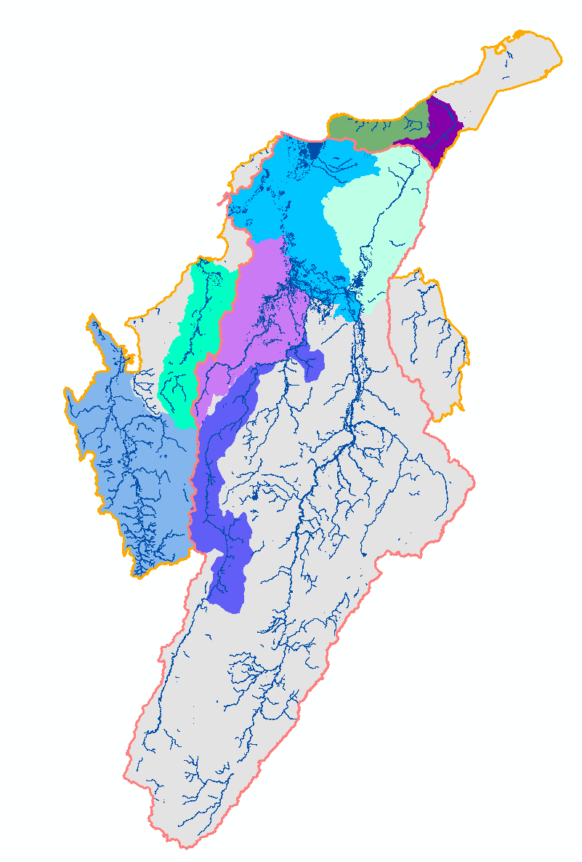

|  | Cuenca del Caribe |  |
| --- | --- | --- |
|  | Cuenca del Magdalena-Cauca |  |
|  | Ríos y cuerpos de agua |  |
|  | Bajo y medio Cauca | 116 |
|  | Bajo Magdalena | 96 |
|  | Río Atrato | 79 |
|  | Río Cesar | 78 |
|  | Río San Jorge | 65 |
|  | Sinú | 62 |
|  | Ranchería | 54 |
|  | Sierra Nevada de Santa Marta | 33 |

**Salida 2 [gráfico]. Composición de la ictiofauna del Caribe**

Especies endémicas = 149

Especies migratorias = 16

Especies de uso pesquero/ornamental = 58

**Salida 3 [gráfico]. Especies dulceacuícolas en categorías de amenaza**

| **Nombre común** | **Nombre científico** | **Categoría de amenaza** | **Endémica** |
| --- | --- | --- | --- |
| Capaz | *Pimelodus grosskopfii* | CR | Sí |
| Bagre rayado | *Pseudoplatystoma magdaleniatum* | EN | Sí |
| Corunta | *Parodon alfonsoi* | EN | Sí |
| Sabaleta | *Brycon labiatus* | EN | Sí |
| Lamprea | *Gymnotus ardilai* | EN | Sí |
| Jetudo | *Ichthyoelephas longirostris* | VU | Sí |
| Roño | *Callichthys fabricioi* | VU | Sí |
| Sabaleta | *Brycon fowleri* | VU | Sí |
| Dorada | *Brycon moorei* | VU | Sí |
| Cachana | *Cynopotamus atratoensis* | VU | Sí |
| Boquiancha | *Genycharax tarpon* | VU | Sí |
| Yamú | *Megaleporinus muyscorum* | VU | Sí |
| Marranito | *Parodon suborbitalis* | VU | No |
| Micudo | *Pimelodella macrocephala* | VU | Sí |

**Salida 4 [gráfico]. Principales amenazas de la ictiofauna dulceacuícola y alternativas de manejo**

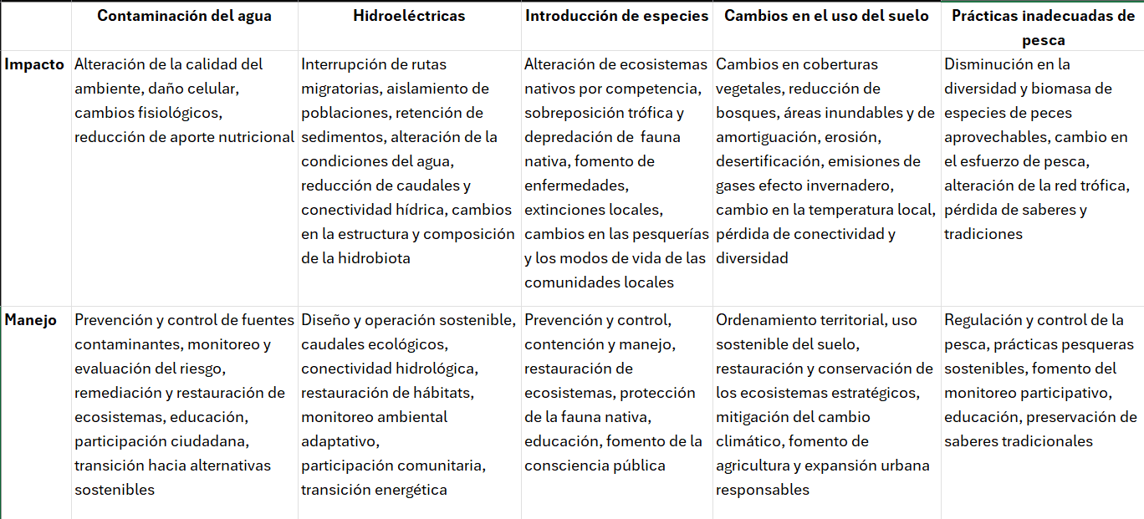

**Salida 5 [Ilustración]**

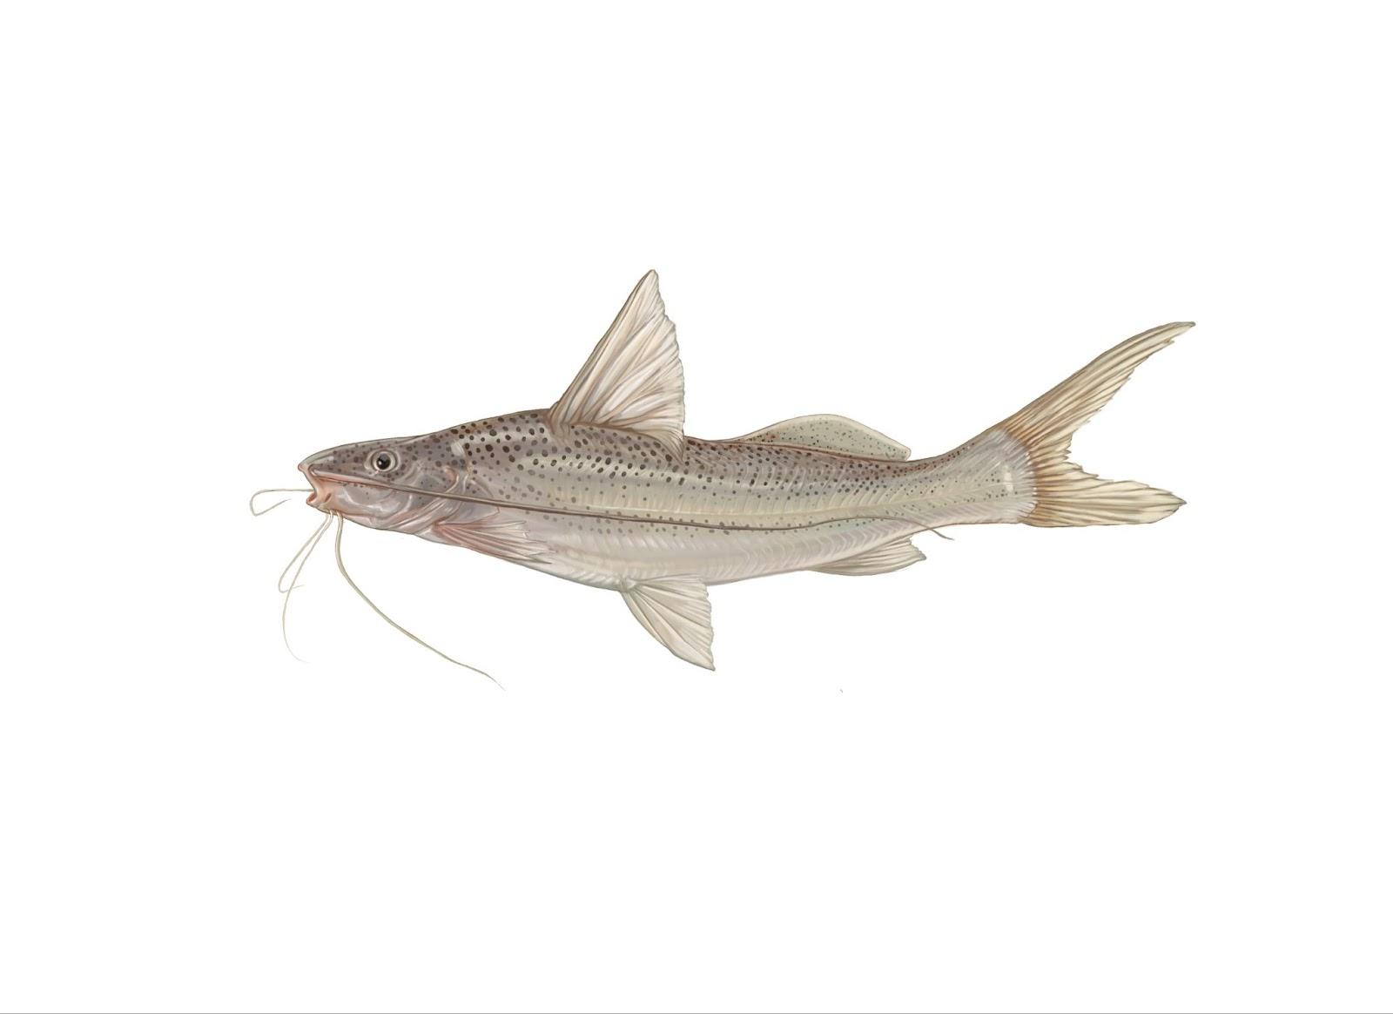

[ícono pez] [ícono CR]

**Capaz**

*Pimelodus grosskopfii*

**Salida 6 [gráfico]. Esquema de monitoreo participativo**

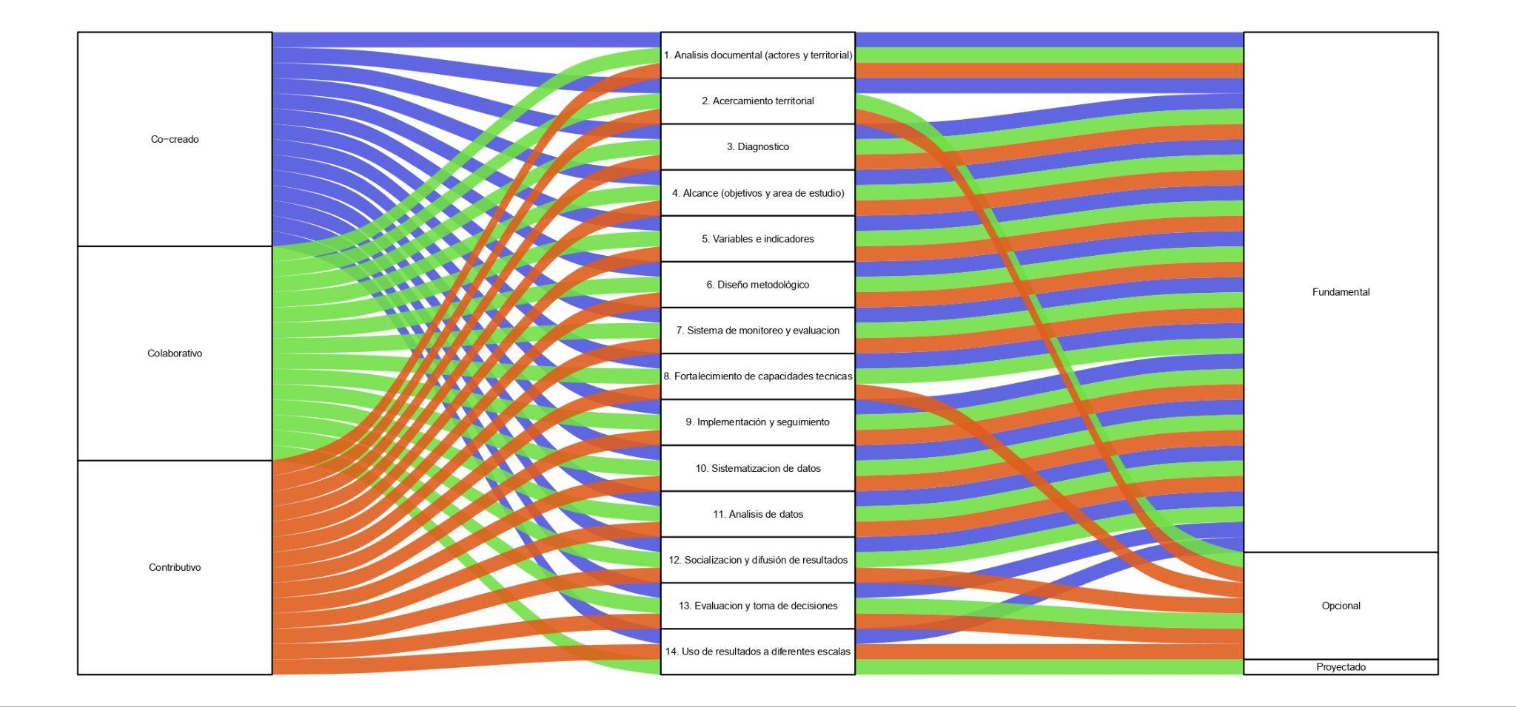

| Cocreado | 1. Análisis documental (actores y territorial) | Fundamental |
| --- | --- | --- |
|  | 2. Acercamiento territorial |  |
|  | 3. Diagnóstico |  |
|  | 4. Alcance (objetivos y área de estudio) |  |
|  | 5. Variables e indicadores |  |
|  | 6. Diseño metodológico |  |
| Colaborativo | 7. Sistema de monitoreo y evaluación |  |
|  | 8. Fortalecimiento de capacidades técnicas |  |
|  | 9. Implementación y seguimiento |  |
|  | 10. Sistematización de datos |  |
|  | 11. Análisis de datos |  |
|  | 12. Socialización y difusión de resultados | Opcional |
|  | 13. Evaluación y toma de decisiones |  |
| Contributivo | 14. Uso de resultados a diferentes escalas | Proyectado |